分类号 密 级 U D C

学 位 论 文

面向用户概念学习能力的选择性查询推荐方法研究

作者姓名： | 薛竹隐
指导教师： | 张斌 教授
 | 东北大学信息科学与工程学院
申请学位级别： | 硕士 | 学科类别： | 工学
学科专业名称： | 计算机应用技术
论文提交日期： | 2015年6月 | 论文答辩日期： | 2015年6月
学位授予日期： | 2015年7月 | 答辩委员会主席： | 王
评阅人： | 高克宁

东 北 大 学
2015年6月

A Thesis in Computer Software and Theory

Study on an Exploratory Search Query Recommendation Method Based on Multi-domain Ontology

By Xue Zhuyin

Supervisor: Professor Zhang Bin

Northeastern University
June 2015

独创性声明
本人声明，所呈交的学位论文是在导师的指导下完成的。论文中取得的研究成果除加以标注和致谢的地方外，不包含其他人己经发表或撰写过的研究成果，也不包括本人为获得其他学位而使用过的材料。与我一同工作的同志对本研究所做的任何贡献均己在论文中作了明确的说明并表示谢意。
学位论文作者签名：
日 期：
学位论文版权使用授权书
本学位论文作者和指导教师完全了解东北大学有关保留、使用学位论文的规定：即学校有权保留并向国家有关部门或机构送交论文的复印件和磁盘，允许论文被查阅和借阅。本人同意东北大学可以将学位论文的全部或部分内容编入有关数据库进行检索、交流。

作者和导师同意网上交流的时间为作者获得学位后：

半年 □ 一年□ 一年半□ 两年□

学位论文作者签名： 导师签名：
签字日期： 签字日期：

面向用户概念学习能力的选择性查询推荐方法研究

摘 要
在搜索过程中，如果用户不了解目标领域，或者用户的搜索任务相对比较复杂，或者系统对信息的索引不充分，这种情况下用户的搜索行为通常称为探索式搜索。在探索式搜索中，由于基于本体查询推荐可以找出与初始查询或关键词相关的其他查询或关键词，帮助用户构造更准确查询，成为了支持探索式搜索的有效方法。在探索式搜索中，由于其探索性导致用户的关注点较广泛，通常涉及多个领域。因此，这些特性使得在基于本体的探索式搜索的查询推荐中需要引入多领域本体，从而帮助用户更好的完成探索式搜索。
针对上述问题，本文研究基于多领域本体的探索式搜索的查询推荐方法。本文首先通过隐式马尔科夫模型的参数训练和预测，解决了多领域本体中的资源歧义问题；接下来借助搜索引擎获取查询词的权威领域集合，本文分析本体概念在权威领域集中的具体使用情况，实现了在查询推荐过程中为不同领域本体赋予权重；最终利用推荐词的相关文档集合和探索路径信息，本文构建了推荐词的探索模型，并以此为基础，实现推荐词的排序和选取方法。
具体的，首先，针对于多领域本体的资源歧义问题，本文利用隐式马尔科夫模型，通过大规模的本体词义标注语料库，提取特征后训练模型参数，然后对未标注句子中多义词的义项进行预测，从而实现了多领域本体的资源消歧。随后，本文通过获取查询词的权威领域集，将权威领域集中的关键词与不同领域本体中的概念信息以及文本型的信息进行相似度计算，在查询推荐过程中为不同领域本体赋予权重。最后，本文利用推荐词的相关文档集合和探索路径信息，分别构建了推荐词的语言模型、探索模型和查询模型。通过考察探索模型与查询词的语言模型的分布的差异，为推荐词赋予权重。综合本体权重和推荐词权重，实现了推荐词的排序与选取。
本文将推荐词选取方法与两种基线方法的推荐结果进行对比，分别从客观和主观两个方面进行考量。实验结果表明本文的推荐词选取方法能够帮助用户更好的构建查询，从而完成探索式搜索任务。(修改)

关键词：探索式搜索；查询推荐；领域本体；资源消歧；探索模型

Study on an Exploratory Search Query Recommendation Method Based on Multi-domain Ontology

Abstract
In a process of information search, if a user is not familiar with the target domain, or a search task itself is relatively complex, or the index of information system is not sufficient, the search behaviors of users are called exploratory search. In exploratory search, due to query recommendations based on ontology can find queries or keywords related to the initial query to help users construct accurate queries, they became effective ways to support exploratory search. In exploratory search, the characters of exploratory search lead to broaden concerns of users, and users are usually involved in multiple domains. Therefore, these characters make ontologies of multiple domains should be considered in exploratory search query recommendation based on ontology to help users complete exploratory search task.
In response to these problems, this thesis introduces an exploratory search query recommendation method based on multi-domain ontology. Firstly, this thesis solves the problem of multi-ontology resource ambiguity through the process of training and predicting parameters of Hidden Markov models. Then, with the help of search engine to get authority domain collections of keywords, this thesis analyzes the usage of concepts in domain ontology in authority domain collections, which can give weights for query recommendations. Finally, by leveraging a collection of documents related to recommendations and information of exploratory paths, exploratory models are constructed, which can be used as bases to sort and select recommendations.
In details, aiming at the resource ambiguity problem in multi-domain ontology, by leveraging Hidden Markov model and large scale ontology semantic annotated corpus, the thesis extracts features and trains model parameters, and forecasts unlabeled sentences to achieve resource disambiguation. Subsequently, by obtaining authority domain collections of queries, similarity measures between keywords in authority domain collections and text-based information in different domain ontologies are calculated, which are the weights of ontologies during query recommendation. Finally, utilizing a collection of documents related to recommendations and information of exploratory paths, language models, exploratory models and query models are constructed. By examining the differences in distribution between exploratory models and query models, recommendation weights are decided. By synthesizing ontology weights and recommendation weights, recommendations are sorted and selected.
By respectively considering both objective and subjective aspects, this thesis compares recommendation selection methods based on exploratory models with two other baseline methods. Experiment results show that the recommendation selection method based on exploratory models can help users to construct queries more effectively, thus complete the exploratory search task.

Key words: exploratory search; query recommendation; domain ontology; resource disambiguation; exploratory model
目 录
独创性声明 I
摘 要 II
Abstract III
第1章 引 言 1
1.1 研究背景与意义 1
1.2 主要研究内容 2
1.3 论文组织结构 3
第2章 相关研究 5
2.1 探索式搜索中的查询推荐 5
2.1.1 探索式搜索 5
2.1.2 查询推荐 6
2.2 查询推荐方法 8
2.2.1 基于本体的探索式搜索的查询推荐 8
2.2.2 基于共现词的探索式搜索的查询推荐 9
2.3 标签与大众分类法 10
2.4 研究基础 10
2.4.1 PageRank算法 10
2.4.2 随机模拟方法 11
2.4.3 向量空间模型 11
2.5 本章小结 12
第3章 面向用户概念学习能力的选择性查询推荐过程 14
3.1 问题提出 14
3.2 面向用户概念学习能力的选择性查询推荐的处理过程 16
3.2.1 面向用户概念学习能力的选择性查询推荐的框架 16
3.2.2 面向用户概念学习能力的选择性查询推荐的实现过程 18
3.3 用户知识及概念关联表示模型 19
3.3.1 用户知识表示模型 19
3.3.2 概念关联表示模型 22
3.4 用户学习路径表示模型 22
3.4.1 用户学习路径的建立问题 22
3.4.2 引导用户学习路径的选取问题 23
3.5 本章小结 24
第4章 基于用户现有知识的概念理解能力计算方法 26
4.1 基于大众分类法的用户知识及概念关联建模方法 26
4.1.1 用户知识模型和概念关联模型 26
4.1.2 用户知识模型及概念关联模型的获取方法 27
4.2 基于概念关联网络的用户概念理解能力计算方法 28
4.2.1 基于用户现有知识的随机建模方法 28
4.2.2 用户概念理解能力计算的实现过程 28
4.2.3 实验分析 28
4.3 本章小结 28
第5章 引导用户学习路径的生成与选取方法 30
5.1 基本思路 30
5.2 基于概念关联网络的学习路径生成方法 31
5.2.1 信息表示 31
5.2.2 用户所属类别计算 31
5.2.3 32
5.3 基于用户概念理解能力的学习路径选取方法 32
5.3.1 33
5.3.2 33
5.4 本章小结 33
第6章 实 验 34
6.1 实验设定 34
6.1.1 实验用数据集 34
6.1.2 实验用对比方法 34
6.1.3 实验方法 35
6.2 统计分析 35
6.3 基于用户概念理解能力的学习路径选取方法的实验效果分析 35
6.4 结果质量分析 35
6.5 本章小结 35
第7章 结 论 36
参考文献 38
致 谢 40

引 言
本章主要阐述论文的研究背景与意义、主要研究内容，指出面向用户概念学习能力的选择性查询推荐在探索式搜索研究中的意义，并且对文章的主要研究工作进行概要性的描述。
  - 研究背景与意义
在日常生活中，人们经常会产生具有特定模式的信息需求，如为什么X的Y会Z（为什么铁矿石的价格会上涨）。当用户使用搜索引擎来寻求问题的答案时，如果问题的答案很固定，则现有的搜索引擎已经可以很好的回答这些问题。而如果问题比较新，尚未在互联网上被回答，或者问题涉及比较多的方面，有多个可能的回答时，用户则必须进行所谓的探索式搜索。探索式搜索指当用户不了解目标领域，或者是用户的搜索任务相对比较复杂，或者系统对信息的索引不充分时用户所进行的搜索行为。在这种情况下，用户一般会提交一些试探性的查询，从系统返回的搜索结果中学习新知识或者发现新的线索，从而决定下一步的搜索方向[1]。用户通过自行汇总相关信息来形成问题的答案，或者汇总多方面的答案以避免片面的结果。在这一过程中，用户需要进行大量的信息汇总工作，学习并记忆很多信息，并提交一系列的后续查询。而目前的搜索引擎则无法很好的为这些需求提供支持。
在探索式搜索中，用户的首要目的是学习一些知识。概念是知识最为基本的载体，同时用户对信息的浏览、分析、评价、对比和汇总则都是基于概念及概念间关系的。因此，如何有效的帮助用户学习概念是探索式搜索研究中的一个核心问题。
目前的查询推荐方法在分析概念间关联性时使用一个全局的知识模型，这隐含的假设了用户也必须具有相应的知识才能学习被推荐的概念，而没有考虑用户实际的概念学习能力。然而不同用户的知识水平和学习能力显然存在差距。例如对于学习数据挖掘课程的本科生，向其推荐分层狄利克雷过程等复杂数据挖掘模型显然超出了其学习能力，使用户无法有效的进行概念学习。只有向用户推荐其有能力学习的概念，才能使用户成功学习概念，进而继续探索式搜索过程。为了提高概念学习的效果，还需要从用户的概念学习能力角度判断能否向用户推荐一个概念，进而帮助用户成功地搜索到合适的资源。
针对上述问题，本文在研究用户的知识模型和概念的知识模型建立的基础上，提出了判断用户对被推荐概念学习能力的方法，并在此基础上进行选择性的查询推荐，选择出用户能够理解的推荐词。在选出用户能够理解的推荐词的基础上，对于用户暂时不能理解的概念提出引导用户进行概念学习的方法，使用户可以通过一个合适的过程学习目标概念，进而最终提升用户的学习概念的成功率，为用户的概念学习提供更好的支持，从而帮助用户更好地完成探索式搜索。
  - 主要研究内容
本文研究的问题是基于用户学习或理解概念的能力对其他算法已给出的查询推荐词进行过滤和选取，向用户推荐其能够理解或有助于其理解概念的关键词，实现选择性的查询推荐，从而更有效地支持用户理解向其推荐的概念，即作用于查询推荐过程中的推荐选取阶段。为了完成上述推荐选取，本文从以下四个部分进行研究：
- 用户知识及概念关联建模方法。
知识由概念组成，假设用户对一个概念的理解程度与用户理解与这个概念相关联的其他概念的程度相关：用户理解与这个概念相关联的其他概念的数量越少，则用户对这个概念越生疏，反之，用户理解与这个概念相关联的其他概念的数量越多，则用户对这个概念的理解程度越高。用户已经掌握的概念，以及理解目标概念所需要的相关概念，是计算用户理解目标概念能力的关键。在基于用户概念理解能力进行选择性查询推荐之前，需要先清楚用户的概念理解能力以及与目标概念相关联的概念的情况。本文拟采用基于大众分类法的用户知识及概念关联建模方法，通过建立用户的知识模型来表示用户所掌握的知识，建立概念关联模型来表示理解目标概念所需要的知识。
- 用户概念理解能力计算方法。
计算用户的概念理解能力需要了解用户现有的知识和理解概念所需要的知识这两方面的内容，因此需要利用(1)的方法所获取的用户知识模型和概念关联模型。本文拟采用基于模型相似度的用户概念理解能力计算方法，利用两个模型进行相似度计算，得到用户理解概念的概率，从而可以识别出两种关键词：用户可以理解的关键词和用户无法理解的关键词，针对用户对关键词的理解情况进行选取。
- 学习路径生成方法。
引导用户进行学习的过程需要了解用户通常会以什么样的路径进行探索式搜索以达到学习目标概念的目的。因此，本文拟参照其他用户对目标概念的学习和使用过程，从搜索日志中挖掘用户抵达目标概念的历史搜索路径，并以此作为学习概念所需的学习路径。
- 用户学习路径选取方法。
由于借助其他用户的搜索日志，可能生成过多的相关路径，因此，需要一个合适的学习路径选取方法选择出有助于用户进行概念学习的路径。针对学习路径的选取问题，应该从三个角度考虑，包括学习路径中包含的概念与推荐词的相关程度、学习路径中用户已经掌握的概念的数量以及学习路径的长度。基于此，本文提出基于用户概念理解能力的学习路径选取方法，实现用户学习路径的选取。
  - 论文组织结构
本文的主要工作是在探索式搜索的过程中，根据大众分类法得到的资源构建用户现有的知识模型，通过选择性查询推荐扩展后，从中选出用户有能力理解的推荐词，帮助用户完成探索式搜索任务。随后通过实验证明面向用户概念学习能力的选择性查询推荐方法，可以向用户推荐更准确的关键词，使得探索式搜索具有更好的学习效果和更高的准确率。
本文共分为七章，具体的组织结构如下：
第一章主要阐述本文的研究背景与意义、主要研究内容，指出面向用户概念学习能力的选择性查询推荐在目前探索式搜索领域的重要意义，并且对文章的所要研究的主要工作进行概要性的描述。
第二章阐述本文的研究基础，本文研究所涉及的内容主要包括探索式搜索中的多种类型的查询推荐方法，以及面向用户概念学习能力的探索式搜索的查询推荐的研究基础等，研究基础包括：PageRank算法、随机模拟方法和向量空间模型等。
第三章主要描述本文的主要工作。首先，指出了面向用户的选择性查询推荐中存在的问题。基于此，提出了面向用户概念学习能力的选择性查询推荐的基本处理过程。其次，介绍实现面向用户概念学习能力的选择性查询推荐的关键问题和处理思路。最后，介绍实现面向用户概念学习能力的选择性查询推荐的基础方法。
第四章主要描述基于用户现有知识的概念理解能力计算方法。首先，详细描述了本文中所采用的基于大众分类法的用户知识及概念关联建模方法，深入介绍模型的定义和模型的获取。其次，针对概念推荐问题，介绍本文中采用的基于概念关联网络的用户概念理解能力计算方法，详细描述了用户概念理解能力计算的过程以及其参数估计的方法。
第五章主要描述引导用户学习路径的生成与选取方法。引导用户进行学习分为两个方面，分别是学习路径的生成与学习路径的选取。首先，针对学习路径的生成，本文提出基于概念关联网络的学习路径生成方法生成概念的学习路径。其次，在生成多条学习路径的基础上，本文提出了基于用户概念理解能力的学习路径选取方法。该方法需要利用其他用户的学习路径，通过考察多方面因素为用户推荐合适的学习路径，从而达到引导用户进行概念学习的效果。
第六章主要描述本文研究的实验过程。包括实验数据集的选取与构建，对查询推荐的各个步骤的实验结果进行评测与分析。最终通过实验形成一套完整面向用户概念学习能力的选择性查询推荐方法。
第七章总结。本章主要概括本文所做的工作，并提出存在的不足以及进一步研究的方向。

相关研究
本章阐述本文的相关研究，本文研究所涉及的内容主要包括探索式搜索中的多种类型的查询推荐方法，以及面向用户概念学习能力的探索式搜索的查询推荐的研究基础等，研究基础包括：PageRank算法、随机模拟方法和向量空间模型等。

探索式搜索中的查询推荐
探索式搜索中的查询推荐是为了找出与初始查询或者关键词相关的查询或者关键词，帮助用户更好的构建查询，从而完成探索式搜索。

探索式搜索
当前商业网络搜索引擎例如Google、百度和Yahoo，他们的主要的交互模式是1989年Bates提出的提问—应答模式[]。然而，随着互联网上信息的迅速增长和人们对于信息搜索系统的依赖性的增强，传统的提问—应答模式信息搜索模式，因其不能全面的反应人机交互的过程，忽略了搜索过程中用户信息需求的变化性受到了极大的挑战。因此，2006年，Marchionini G提出了探索式搜索(Exploratory Search)模型这一概念。文献【Marchinnini G. Exploratory Search: from finding to understanding [J], Communications of ACM, 2006, 49(4): 41-46.】对于探索式搜索模式与传统的提问—应答的模式进行了比较。相比较传统模式，探索式搜索是一种面向发现的搜索模式，注重用户在搜索过程中的人机交互。探索式搜索结合了信息检索领域和人机交互领域的研究成果，使得搜索过程中加入了更多的用户自身的影响[10]-[12]，从而能够启发搜索过程。【10. Borgida A, Sowa J F. Principles of semantic networks: explorations in the representation of knowledge [M], Morgan Kaufmann, 1991。11. Carpineto C, Romano G. A survey of automatic query expansion in information retrieval [J]. ACM Computing Surveys (CSUR), 2012, 44(1): 1。12. Liu S, Liu F, Yu C, et al. An effective approach to document retrieval via utilizing WordNet and recognizing phrases [C], Proceedings of the 27th annual international ACM SIGIR conference on Research and development in information retrieval, ACM, 2004: 266-272.】
2009年，White R和Roth R A对探索式搜索从定义、特点到关键问题进行了理论阐述，并认为探索式搜索主要涉及了学习和调查两种智力活动。探索式搜索具有以下的基本特征：不熟悉目标领域，不清楚搜索目标，不确定达到目标的路径[7]。【7. Gottlob G, Orsi G, Pieris A. Ontological queries: Rewriting and optimization [C]. IEEE 27th International Conference, 2011, 2-13.】因此，探索式搜索主要适用于以下情况：用户对于其所要搜索的目标领域不熟悉，使得用户对于搜索结果的正确与否无法判断；用户无法确定其所要搜索的目标；用户不清楚如何开展搜索。因此，与普通的搜索相比，探索式搜索涵盖了更加广泛的活动，比如，调查、评估、比较、综合等等。
探索式搜索通常指当用户不了解目标领域，或者是用户的搜索任务相对比较复杂，或者系统对信息的索引不充分时用户所进行的搜索行为。在这种情况下，用户一般会提交一些试探性的查询，从系统返回的搜索结果中学习新知识或者发现新的线索，从而决定下一步的搜索方向[1]。【1. Hecht B, Carton S H, Quaderi M. Explanatory semantic relatedness and explicit spatialization for exploratory search [C], Proceedings of the 35th international ACM SIGIR Conference on Research and Development in Information Retrieval, 2012, 415-424.】
用户使用现有的搜索引擎进行探索式搜索的基本过程是：用户自主输入查询，搜索系统根据用户输入的查询返回搜索结果，用户浏览搜索结果来探索、学习和获取相关知识。但是，大部分时候用户输入的查询并不能精确的表达其信息需求。其原因主要有两个：一是某些情况下用户并不知道自己想要搜索的具体内容是什么而仅仅有一个模糊的概念，此时用户倾向于构造的宽泛的查询进而增大了搜索结果的不确定性；二是用户知道自己具体要搜索的内容，但是用户却无法构造出准确清晰地表达出其信息需求的查询。研究文献[13]表明，在普通搜索中，只有25%的查询能清晰的表达用户的意图。而在更加复杂的探索式搜索中，构造明确的查询对于用户来说是将是具有更大难度的。通常情况下，探索式搜索的查询推荐用以解决上述问题。【13. Cao H. Context-aware query suggestion by mining click-through and session data [C], In KDD’08, 2008, 159-164.】
探索式搜索的查询推荐技术主要是针对用户所输入的初始查询进行的，根据不同的策略以返回给用户完整的查询推荐，推荐的查询能够更好的表述用户的真实意图，从而更好的完成探索式搜索任务。查询推荐方法有很多种不同的分类方式，其中根据所依赖的数据类型的不同，分为基于本体、基于共现词和基于大众分类法的查询推荐三类方法。下面章节将详细介绍这三类探索式搜索查询推荐方法。

查询推荐
查询推荐（Query Recommendation）是针对用户输入的初始查询，根据不同的策略返回给用户与初始查询或者关键词相关的查询或者关键词，推荐的查询能够更好地表述用户的真实意图，帮助用户更好地构建查询，从而完成搜索任务。用户输入的查询在大部分时候并不能精确的表达其搜索意图。其原因主要有两个：一是某些情况下用户并不知道自己想要搜索的具体内容是什么而仅仅有一个模糊的概念，此时用户构造的查询反而增大了其意图的不确定性；二是用户知道自己具体要搜索的内容，但是用户构造出准确清晰地表达出其意图的查询仍然是困难的[1]。有研究文献[2]表明，在普通搜索中，只有25%的查询能清晰的表达用户的意图。因此，在更加复杂的探索式搜索中，构造好的查询对于用户来说是具有很大难度的。【1. Hecht B, Carton S H, Quaderi M. Explanatory semantic relatedness and explicit spatialization for exploratory search [C], Proceedings of the 35th international ACM SIGIR Conference on Research and Development in Information Retrieval, 2012, 415-424. 2. Broder A. A taxonomy of web search [C], ACM SIGIR forum, ACM, 2002, 36(2): 3-10.】
随着查询推荐技术的不断研究和发展，日益增多的国内外学者加入到这个领域的研究行列里，很多可行性较强的研究方法被提出。常用的查询推荐方法主要包括基于用户日志的查询推荐和基于文档的查询推荐。针对用户输入的原始查询，首先对查询进行预处理，之后从给定的数据源中选取与用户的查询相关的概念并排序（即查询相关的概念的生成与排序），最后选取重要的概念推荐给用户。如何进行推荐选取是一个至关重要的问题。
如图3所示，本文的研究基于其他算法给出的推荐的结果与用户知识进行选择性查询推荐。其主要通过构建用户的知识模型和概念的知识模型，从而计算两个模型的相似度来评估用户的概念理解能力。
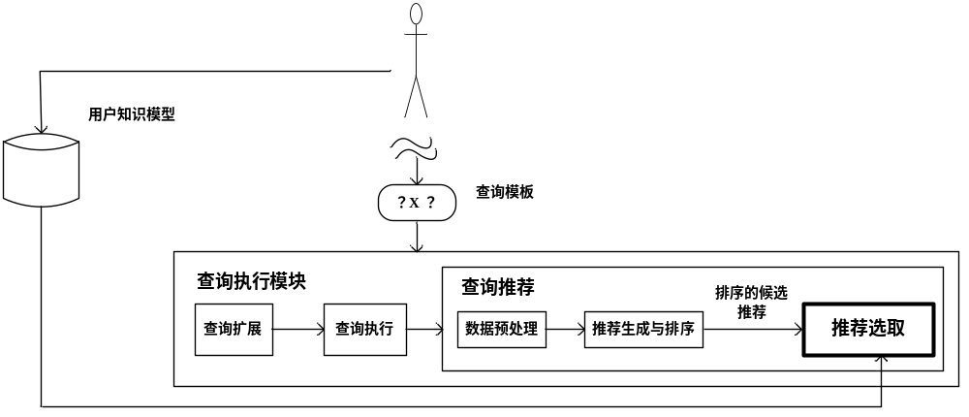
图2.1 探索式搜索支撑环境中的查询执行模块
Fig. 2.1 The process of

查询推荐方法(改为学习系统中的认知负载控制？)
由于常规的直接基于关键词的搜索技术已经不能满足用户在语义和知识上的需求，因此寻找新的方法成为了搜索领域研究的热点。当前在搜索领域，尤其在基于知识的搜索领域，基于本体和基于共现词的查询推荐方法得到了广泛的应用。

基于本体的探索式搜索的查询推荐
本体是在语义网环境下为解决语义歧义、实现信息智能处理而提出的一种形式化描述的共享的概念认知模型，是某一领域内共同认可的知识概念化和形式化的规范描述。本体描述了概念间的关系，利用专家知识和经验，按照一定的语义规则来生成。本体概念是空间伸缩结构，是自上而下的分类，有良好的概念层次结构和对逻辑推理的支持等特性，因而使其在搜索领域，尤其在基于知识的搜索领域得到了广泛的应用，以本体为基础衡量用户是否理解概念和对用户暂时无法理解但又有必要理解的概念进行引导性学习的问题是一个有研究价值的新问题。
1994年，Voorhees提出了基于本体的查询推荐的方法[14]，其核心思想是借助本体中明确形式化的概念定义，以利用本体中的同义词和父子关系进行推荐是最有效的方式。在此之后，随着基于本体的查询推荐的研究不断的深入，主要的研究方向侧重于：基于注释的方法研究和基于结构化的方法研究。Nvaigli提出了基于本体注释的查询推荐方法[15]。该方法假设本体中的相似的概念具有相似的定义。之后，借助WordNet扩充了本体中概念的注释，并且在计算扩展概念之间相似度时，根据概念注释出现的单词或者短语计算概念的相似度，从而给出推荐词。Mkai提出了基于本体结构化的查询推荐方法[16]，其基本思想是借助本体的结构图来进行查询推荐。由于在本体的结构图中，各个概念节点之间有着连通的路径。因此，在进行查询推荐时，可以选择与该概念节点连通的路径上的概念作为推荐概念。【14. Yee, K P, Swearingen K, Li K, and Hearst M. Faceted metadata for image search and browsing [C], Proceedings of CHI’03, ACM, 2003, 401-408.
15. Alonso, Bacza Y, Gertz M. Exploratory search using timelines [C]. Proceedings CHI’07 Workshop on Exploratory Search and HCI, 2007, 312-319.
16. Bacza Y, Tiberi A. Extracting semantic relations from query logs [C], In SIG KDD, 2007, 76-85.】
基于本体的探索式搜索中的查询推荐就是在本体的基础上，找到用户已经掌握的知识和理解或学习目标概念需要的知识在本体上对应的概念，对用户已经掌握的概念和理解或学习目标概念所需要的概念进行匹配计算，得到用户理解概念的概率，然后对概念进行选取。因此，不仅可以检索出包含提问式中的关键词的结果，还能检索出与该词同一类概念的词汇结果。
因此，基于本体的探索式搜索能够更加明确用户真正的信息需求、更加理解信息资源真正的语义，使得资信息资源与用户信息需求在语义层次得到匹配，从而提高了信息检索系统的准确率和召回率。同时，由于本体存在着覆盖领域有限，无法适应于所有应用场景的问题，在特定场景下也需要其他查询推荐方法的补充，从而实现更有效的查询推荐。

基于共现词的探索式搜索的查询推荐
共现词模型最早应用于信息检索领域，共现词模型的建立在一个基本假设的基础之上的：在大规模的语料库中，如果两个词汇经常共同出现在一个固定大小窗口中，则说明这两个词汇之间存在某种语义联系，并且它们共同出现的频率越高表明他们之间的关联越紧密。这些同时出现的词汇被称为共现词。固定大小窗口可以是一篇文档、一个自然段落、一个句子或者是以某个词汇为中心k个词汇距离范围。所以，从大量的语料库中获取的词共现资源能够分析出词语间的语义关系。
文档集中共现词的获得过程主要包括：分词、生成候选词集和获取共现词，如图所示。
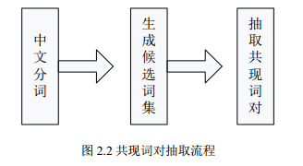

图2.2共现词对抽取流程
Fig. 2.2 The process of

由于基于共现词的查询推荐方法需要收集大量的文档，并对大规模的文档集进行分析和统计，从而需要大量时间。同时，由于推荐的查询与用户提交的查询词具有直接的关联关系，并且也会受到网络中其他用户所提交的查询质量的影响。因此，基于共现词的查询推荐方法给出的查询词质量参差不齐，覆盖概念面不足，基于共现词的查询推荐方法仍需进一步研究。

标签与大众分类法

研究基础

PageRank算法
PageRank是一种由搜索引擎根据网页之间相互的超链接计算的技术，最早是由Sergey Brin和Larry Page提出[Sergey Brin and Larry Page, The Anatomy of a Large-Scale Hypertextual Web Search Engine,http://infolab.stanford.edu/~backrub/google.html]。Larry Page把对网页进行排名的问题变成了一个二维矩阵相乘的问题，并且用迭代的方法解决了这个问题。先假定所有网页的排名是相同的，然后根据这个初始值计算出各个网页的第一次迭代排名，然后再根据第一次迭代排名计算出第二次排名。Sergey Brin和Larry Page从理论上证明了不论初始值如何选取，这种算法都保证了网页排名的估计值在完全没有任何人工干预的情况下能收敛到排名的真实值。因此，PageRank常作为作为网页排名的要素之一。
PageRank可以用以下公式简要描述：
其中，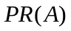是指网页A的PR，，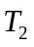，…，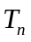是指网页A的链入网页，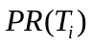是指网页的PR(i=1,2,…,n)，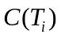是指网页的链出数量(i=1,2,…,n)，d是一个衰减因子，0<d<1，通常取值为0.85。
根据以上公式可以看出，影响一个网页PR的因素有以下几个：
- 该网页的链入数量；
- 该网页的链入网页本身的PR；
- 该网页的链入网页本身的链出数量。
显然，根据以上公式，一个网页的链入数量越多，这些链入网页的PR越高、这些链入网页本身的链出数量越少，则该网页的PR越高。
由上述可知，某网页有较多的链入网页，说明较多的其他网页认为该网页是重要的；较高PR的网页指向某网页，表明更重要的网页认为该网页是重要的；如果其他网页只有一个链出指向该网页，那么说明其他网页认为只有该网页是最重要的，因此推荐程度就更大。
一个网页重要与否，用户的知识水平是很重要的一个因素。PageRank算法主要依赖于对网页的链接关系进行分析，这些链接是网站的网页设计者设计的，因此它在一定程度上会忽视用户对知识的掌握水平。

随机模拟方法
从Bayes的观点出发，自然语言被看做一个随机序列^{[37]}。文本中的每个句子或者一段文本都是多个随机变量的一个特定分布。统计语言模型是自然语言的所有语句或者是其他语言单位的概率分布。在统计语言模型中，一个语言单位可以看成一系列词汇的
- 目的。（要修改）

向量空间模型
向量空间模型vector space model(VSM)是在表征文档的特征方面应用最为广泛的数学模型，它是由Gerard Slaton提出的，是文本分类聚类、文本查重等系统的关键步骤。【Salton.G,MeGill.M.J.Introduction Modern Information Retrieval.MeGraw—Hill.1983】向量空间模型在知识表示方法上具有巨大的优势。在该模型中，文本内容被形式化为若干词所组成的向量，通过计算向量间的相似度来衡量文本的相似度，使问题复杂度大为降低。可以说，以向量空间模型作为文本的形式化表示方法，是使得基于文本处理的各种应用得以实现的前提和基础。
向量空间模型包含三个基本概念，即文档，项和项的权重。文档泛指一般文本或文本片断。项是表达文本的内容的特征项，可以是字、词、句等语言单位。项的权重用来表示在一个文本中每个特征项在该文本中的重要程度。VSM的基本思想是把文本看成一组词组成的向量空间，即将每一个不同的词条都看作特征向量空间中独立的一维，将每一个文本看作特征空间中的一个向量。每一维都相当于是一个独立的词组。如果这个术语出现在了文档中，那它在向量中的值就非零。已经有很多不同的方法来计算这些值，这些值叫做（词组）权重。其中广为人知的算法就是tf_idf权重。所有被挖掘的页面文档都可以用某一特征矢量来表示。即文档可看作向量空间中的一个n维向量: {(t₁，w₁)， (t₂，w₂)， ... (t_{n}，w_{n})}，其中t_{i}为第i个单字，w_{i}为单字t_{i}在文档中的权重。
相对于标准的布尔数学模型，向量空间模型具有词组的权重不是二元的、允许计算文档和索引之间的连续相似程度、允许其根据可能的相关性来进行文件排序、允许局部匹配等优点，但是现有的基于向量空间模型的用户兴趣模型表示方法能够反映不同概念在用户中的重要程度，而且方便使用标准向量来进行后续阶段的项目匹配任务的优点。但是用户偏好通常比较复杂，用一组关键词表示不够清晰简练，容易形成概念上的含混和模糊。

本章小结
本章阐述本文的相关研究，本文研究所涉及的内容主要包括探索式搜索中的多种类型的查询推荐方法、大众分类法以及用于面向用户概念学习能力的选择性查询推荐的研究基础等，研究基础包括：PageRank算法、随机模拟方法、向量空间模型等。

面向用户概念学习能力的选择性查询推荐过程
本章主要描述面向用户概念学习能力的选择性查询推荐的基本过程。首先指出面向用户概念学习能力的选择性查询推荐中存在的问题。基于此，提出面向用户概念学习能力的选择性查询推荐的框架和实现过程。其次，详细介绍用户知识和概念关联模型的表示方法，最后，详细介绍用户学习路径模型的表示方法。

问题提出
查询推荐是一种已被各大搜索引擎广泛采用的、能够有效提高用户搜索体验【7】的信息检索交互技术。传统的查询推荐采用直接列举相关查询的方式，为了不加重用户浏览负担，只能在推荐列表中放置十个左右的查询，无法保证用户的查询效果。因此，一种新的信息检索交互方式应运而生，即选择性查询推荐。选择性查询推荐是直接对搜索引擎给出的推荐词进行处理并挖掘出与查询词相关的信息的推荐方式，通过对相关查询的有效组织来降低用户的浏览负担。与查询扩展【4,5】相比，选择性查询推荐不需要扩展原始查询而增加系统开销【6】，而且研究表明，用户更喜欢 交互式的查询推荐而不是自动进行的查询扩展【7】。
虽然Web搜索引擎生成的查询推荐在帮助用户找到所需要的信息上发挥了极大的作用，但是由于目前搜索引擎生成的查询推荐没有考虑到每个用户的知识水平和学习能力不同，使得用户通过Web搜索得到推荐的结果不能很好的满足自身的需要，无法保证用户的学习效果，影响用户的学习质量，无法为用户的探索式搜索提供有效的支持。
例如：一个计算机专业本科生搜索Data Mining，搜索引擎结果页面上有如图1所示查询推荐。搜索结果中的“data mining concepts and techniques”等是可以理解的，可以直接向用户推荐。而“big data mining”是没有接触过big data的本科生暂时无法理解的。如果已知该概念并非用户所必须学习，则不必进行推荐。而对于“oracle data mining”，如果已知有用户有必要学习这一概念，则考虑到该学生在大学期间学习过数据库相关的课程，则可以经历一个引导过程学习“oracle data mining”是该学生可以通过学习理解的查询推荐。此时，如果根据用户的实际情况对搜索引擎给出的查询推荐结果进行选取，即进行选择性查询推荐，可以缩短用户进行探索式搜索的时间，提高用户的学习质量。
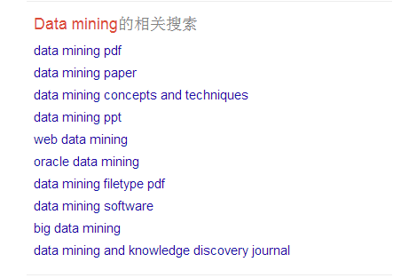
图3.1 搜索引擎结果页上的查询推荐
Fig. 3.1 The frame of
由于搜索引擎在进行查询推荐时采用的是全局的知识模型，存在对用户的概念学习能力支持不足的缺陷，因此帮助用户进行概念理解和学习从而更好地完成探索式搜索是一个亟待解决的问题。为了帮助用户进行概念理解和学习，需要衡量用户是否理解目标概念和对用户暂时无法理解但又有必要理解的概念进行引导性学习。
针对上述问题，本文提出面向用户概念学习能力的选择性查询推荐方法。基于用户学习或理解概念的能力对其他算法已给出的查询推荐词进行过滤和选取，向用户推荐其能够理解或有助于其概念理解的关键词，实现选择性的查询推荐，从而更有效地支持用户理解向其推荐的概念。
因此，在研究面向用户概念学习能力的选择性查询推荐方法中，需要解决以下问题：
- 如何描述用户现有的知识和学习知识需要的知识的问题。为了达到帮助用户进行概念理解和学习的目的，需要提前了解用户现在掌握的知识以及理解知识需要哪些知识，寻找一种合适的方式描述这些知识是本文首先需要解决的问题。
- 如何度量用户能否理解一个概念的问题。我们假设用户对一个概念的理解程度与用户理解与这个概念相关联的其他概念的程度相关：用户理解与这个概念相关联的其他概念的数量越少，则用户对这个概念越生疏，反之，用户理解与这个概念相关联的其他概念的数量越多，则用户对这个概念的理解程度越高。例如，如果一个用户理解K-means和凝聚层次聚类等概念，那么该用户对数据挖掘这一概念的理解程度较强的可能性就比较大。基于这一假设，如何度量用户是否能理解一个概念是需要研究的问题。
- 如何生成用户的学习路径问题。为了引导用户学习暂时没有能力直接理解的概念，需要关心用户经历怎样的学习过程可以理解目标概念，以及用户是否有能力完成这样一个学习过程。基于上述假设，如何确定用户的学习路径是需要解决的问题。
- 如何选取用户的学习路径问题。由于用户进行探索式搜索的时间和精力有限，无法访问所有学习路径，因此需要为用户选取一条最适合的学习路径。如何选取这条学习路径是本文需要解决的另一个问题。
综上所述，本文拟研究面向用户概念学习能力的选择性查询推荐方法。

面向用户概念学习能力的选择性查询推荐的处理过程
针对上文提到的面向用户概念学习能力的选择性查询推荐中存在的衡量用户概念理解水平等问题，本文设计了面向用户概念学习能力的选择性查询推荐的基本框架。根据该基本框架，结合实验方法，给出面向用户概念学习能力的选择性查询推荐的实现过程。

面向用户概念学习能力的选择性查询推荐的框架
面向用户概念学习能力的选择性查询推荐是针对用户所输入原始查询后搜索引擎给出的推荐结果进行的，借助用户的搜索日志以返回给用户其能够理解或有助于其概念理解的关键词，实现选择性的查询推荐，从而更有效地支持用户理解向其推荐的概念，即作用于查询推荐过程中的推荐选取阶段。用户理解推荐词的示意图如下图1所示：其他算法给出的查询推荐词可以归结为其所属的概念的集合，用户可能可以直接理解概念，也可以通过学习后理解目标概念。
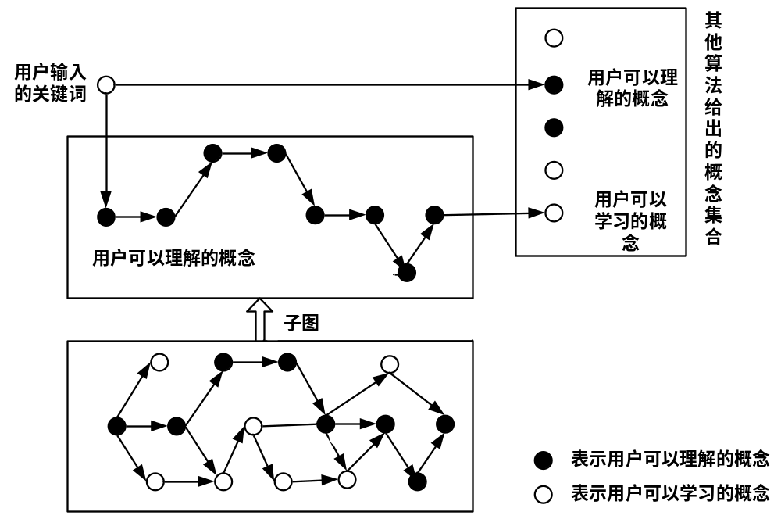图3.1 用户理解概念示意图
Fig. 3.1 The frame of

在面向用户概念学习能力的选择性查询推荐中，用户概念理解能力计算问题、用户的学习路径生成问题、学习路径选择等问题都是亟需解决的。针对这些问题，本文提出了面向用户概念学习能力的选择性查询推荐的框架，如图3.1所示。
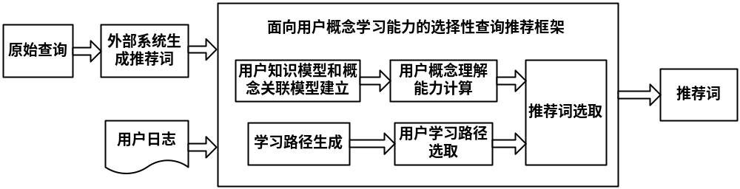图3.2 面向用户概念学习能力的选择性查询推荐的框架
Fig. 3.1 The frame of
从图3.1可知，面向用户概念学习能力的选择性查询推荐可以分为四个阶段：
- 用户知识模型和概念关联模型建立阶段。
针对用户学习能力进行选择性查询推荐首先需要了解用户的概念理解能力。该阶段需要解决两个问题，包括用户知识模型的建模问题和概念关联模型的建模问题。首先，对于推荐词本身，如何通过其相关联的知识网络来表示理解该推荐词所需要的知识。其次，对于用户的知识，如何通过其已经掌握的知识的网络来表示该用户所掌握的知识。
- 用户概念理解能力计算阶段。
在步骤(1)得到用户的知识表示和概念的知识表示以后，如何基于上述知识表示度量用户是否能理解概念是本文需要研究的内容。
- 学习路径的生成阶段。
引导用户进行学习的过程需要了解用户通常会以什么样的路径进行探索式搜索以达到学习目标概念的目的。因此，如何针对上述情况生成可以引导用户学习目标概念的路径是本文另一个需要研究的问题。
- 用户学习路径的选取阶段。
上述用户概念理解能力计算阶段可以识别出两种关键词：用户可以理解的关键词和用户无法理解的关键词。这些关键词组合可能得出三种结果：第一，得出的关键词用户全部都不能理解；第二，得出的关键词中有一部分用户可以理解；第三，得出的关键词用户全部都能理解。由于借助其他用户的知识网络，可能生成过多的相关路径，需要一个合适的学习路径选取方法选择出有助于用户进行概念学习的路径。针对学习路径的选取问题，应该从三个角度考虑，包括学习路径中包含的概念与推荐词的相关程度、学习路径中用户已经掌握的概念的数量以及学习路径的长度。因此，需要研究一个合适的学习路径选取方法。

面向用户概念学习能力的选择性查询推荐的实现过程
根据3.2.1节中的面向用户概念学习能力的选择性查询推荐的框架，本文提出了面向用户概念学习能力的选择性查询推荐的框架实现过程，如图3.2所示。

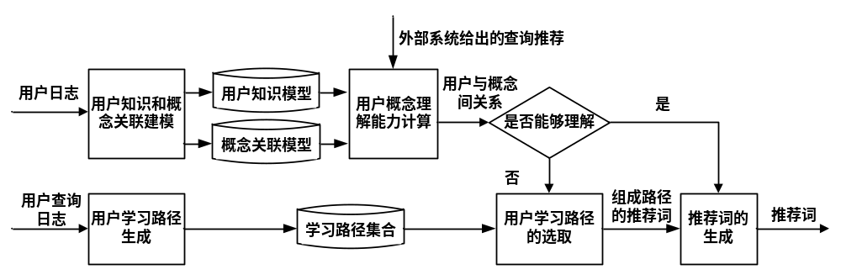
图3.3面向用户概念学习能力的选择性查询推荐的实现过程
Fig. 3.2 The process of
（1）基于大众分类法的用户知识及概念关联的建模。
在面向用户的概念理解能力计算阶段，首先要对用户知识和概念关联进行建模。本文采用基于大众分类法的用户知识及概念关联建模方法，分别建模用户现有的知识和与目标概念关联的知识，为后续的计算奠定基础。
（2）基于概念关联网络的用户概念理解能力的计算。
本文中用户概念理解能力的计算主要利用上述步骤所获取的用户知识模型和概念关联模型进行相似度计算，得到用户理解概念的概率，从而识别出用户可以理解的关键词和用户无法理解的关键词两种关键词。
（3）基于概念关联网络的用户学习路径的建立。
对于用户学习路径的建立问题，本文通过参照其他用户对目标概念的学习和使用过程，从搜索日志中挖掘用户抵达目标概念的历史搜索路径，并以此作为学习概念所需的学习路径。
（4）基于用户概念理解能力的引导用户学习路径的选取。
对于引导用户学习路径的选取问题，本文通过为各个因素赋予不同的权重并选取综合权重高的路径返回给用户。本文中影响用户学习路径选取的因素有三种，包括学习路径中包含的概念与推荐词的相关程度、学习路径中用户已经掌握的概念的数量以及学习路径的长度。基于此，本文采用基于用户概念理解能力的学习路径选取方法，实现用户学习路径的选取。
3.3详细介绍了本文采用的面向用户概念学习能力的选择性查询推荐的处理过程中涉及的关键问题和处理思路。

用户知识及概念关联表示模型
进行面向用户概念学习能力的选择性查询推荐的前提是构建用户的知识模型和概念的知识模型。本节分别介绍用户的知识表示模型和概念关联表示模型。

用户知识表示模型
在构建概念知识模型环节，模型中必须包含外部系统给出的所有查询推荐词、与推荐词相关的概念以及他们之间的关系。
【定义】概念关系网络：概念关系网络G表示为二元组，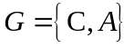，其中，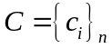为网络中的概念集合，表示对应于节点的一个概念；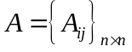为概念关系网络G中的邻接矩阵，如果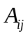=1，则表示节点与节点邻接，即概念与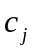之间存在联系；如果=0，则表明概念与之间缺乏足够强的联系。这里的联系可以是文档中的共现关系、辞典中的同义关系等。

大众分类法下一个基本的标签系统中通常包含3种类型的对象：使用标签标记资源的用户、标签本身以及被标签标记的资源，其分类结果提供了目标领域内的概念关系，因此，可以根据大众分类法中这些概念标注到资源的情况，获得每个概念标注到每个资源的次数。根据概念标注到资源的次数，形成<概念，资源>关系信息网络，利用大众分类法的统计学特征为概念知识模型的构建提供数据的支持。
针对获得的<概念，资源>关系的信息网络，利用标签标注到资源的统计学特征对标签节点聚类。并且对每个类别中的概念进行排序，选取每个类别中排名靠前的概念作为理解目标概念所需的概念集合提供给用户，帮助用户探索目标领域。通过对概念节点节点聚类能够保证理解目标概念所需的概念集中概念的全面性，通过对概念节点的排序能够保证理解目标概念所需的概念集中概念具有代表性。
【定义3.1】基于大众分类法的论文模型：一个论文B为三元组，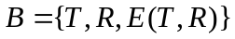，其中，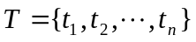表示论文的标签集合，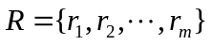表示为论文标注标签的用户集合，E（T，R）表示标签与用户之间的关系，该集合中包含若干元素，每个元素有如下的形式：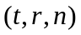，其中，，，n是一个非0即1的整数，n=1表示标签t被用户r标注到该论文，n=0表示标签t未被用户r标注到该论文。【3 Hotho A, Jäschke R, Schmitz C, Stumme G. Information retrieval in folksonomies: Search and ranking. In: Sure Y, Domingue J,eds. Proc. of the Semantic Web: Research and Applications, 3rd European Semantic Web Conf. Heidelberg: Springer-Verlag, 2006.411−426. [doi: 10.1007/11762256_31]】。如图1所示，图中带有相同编号的边组成了描述标注关系的超边，代表用户、标签与资源的符号互相区分。
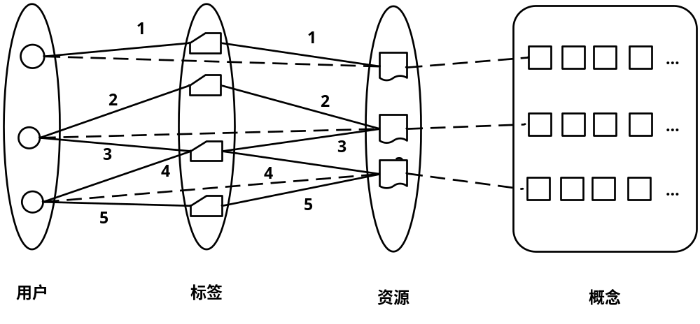
图3.4 大众分类法中的标签系统模型

【定义3.2】大众分类法概念集模型：概念集S为四元组，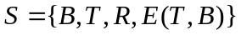，
其中，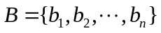表示论文的集合，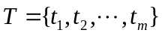表示所有论文的标签集合，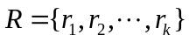表示为所有为论文标注标签的用户集合，E（T，B）表示标签与论文之间的关系，该集合中包含若干元素，每个元素有如下的形式：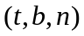，其中，，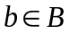，n是一个整数标志标签t被用户标注到论文b的次数，可以为0。
在构建关键词相关概念集环节，需要根据大众分类法中的概念关系描述情况找到所有与关键词相关的概念。
首先，根据收集的数据集中关于文章和标签的记录情况，针对用户输入的关键词a，统计出被关键词a标注过的所有文章。针对关键词a标注到的所有文章，统计出每一篇文章中用户标注的标签，所有标签构成一个标签的集合，这个集合就是与关键词相关的概念集。
【定义3.3】与关键词相关概念集：概念集S为四元组，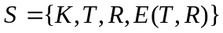，其中，K表示用户输入的关键词，表示大众分类法中与关键词同时被标注到某一资源的标签。表示大众分类法中关键词被标注到的论文。E（T，R）表示标签与论文之间的关系，该集合中包含若干元素，每个元素有如下的形式：，其中，，，n是一个整数表示标签t被标注到论文r的次数，可以为0。
（2）用户知识模型构建
用户知识模型的构建方法与概念知识模型构建的方法相似。根据大众分类法中用户对资源的标注情况，获取用户标注到每个资源的概念，形成每个用户的<概念，资源>关系信息网络，将其作为用户的知识模型。

为了计算用户的概念理解能力，需要对概念知识模型中与关键词相关概念集和用户知识模型中与关键词相关概念集进行概念匹配，根据匹配结果识别出用户可以理解的概念和用户无法理解的概念。
针对用户知识模型中与关键词相关概念集中的每一个概念a，如果概念a同时出现在概念知识模型中与关键词相关概念集中，则可以认为用户可以理解概念a。例如针对外部系统给出的推荐词“层次聚类方法”，用户知识模型中与“层次聚类方法”相关概念集中有概念“数据挖掘”，概念知识模型中与“层次聚类方法”相关概念集中有概念“数据挖掘”，则用户知识模型中的“数据挖掘”与概念知识模型中的“数据挖掘”匹配成功。所有匹配成功的概念构成的集合定义为概念匹配结果集，用来表示用户可以理解的概念集合。
【定义3.4】概念匹配结果集模型：一个概念匹配结果集S为二元组，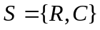，其中R是关键词，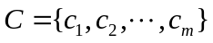中的每一个概念是用户知识模型中与关键词相关概念集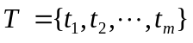经过概念匹配处理与概念知识模型与关键词相关概念集中概念匹配成功的概念。

概念关联表示模型
资源消歧

用户学习路径表示模型

用户学习路径的建立问题
在引导用户进行学习的路径的建立过程中，需要选取一组概念作为学习引导帮助用户探索目标领域。如图5所示的用户，需要学习其暂未掌握的目标概念，则可以通过其已经掌握的概念找到一条可以到达目标概念的路径，从而学会目标概念。
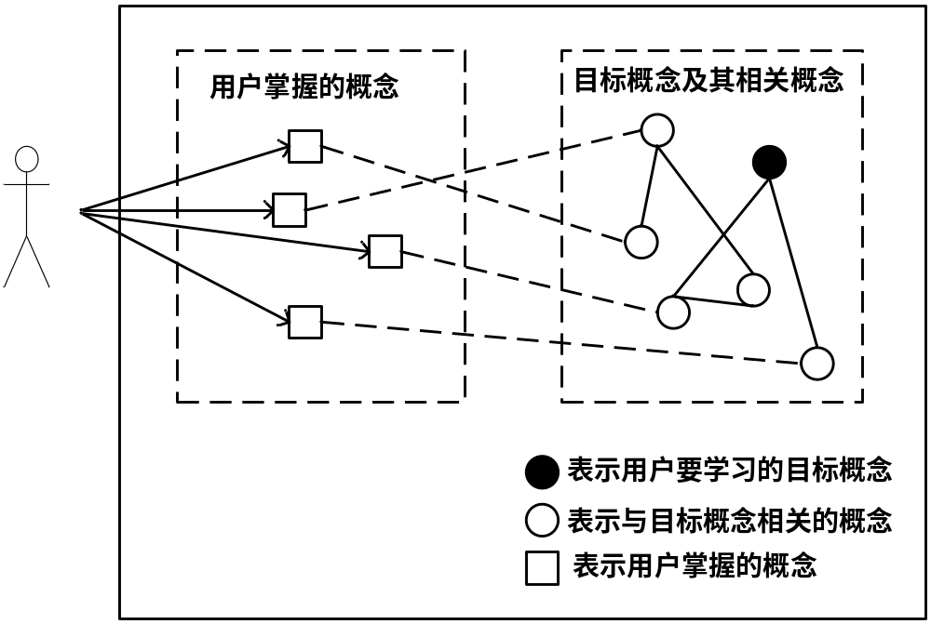
图3.5 引导用户学习示意图
Fig. 3.5 The process of
首先，需要构建信息网络。根据大众分类法中其他用户使用标签标注到资源的情况可以获得概念的统计学信息，根据大众分类法的统计学特征构建<概念，资源>关系的网络可以为概念选择提供数据的支持。
针对概念匹配结果集中的每一个概念，统计出所有被标注的文章，根据大众分类法中对概念和文章的记录情况建立<概念，资源>关系的信息网络。获得的<概念，资源>关系的信息网络中包含了概念和资源的统计学信息，为概念选择提供数据的支持。
【定义3.5】<概念，资源>关系信息网络：一个<概念，资源>关系信息网络N为3元组：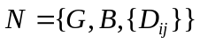，其中，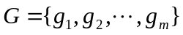是概念的集合，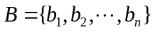是资源的集合也就是论文的集合，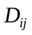表示第i个概念被标注到第j个论文的次数，可以通过大众分类法中模型中概念和论文关系记录E（T，R）获得。
针对获得的<概念，资源>关系的信息网络，利用标签标注到资源的统计学特征对标签节点聚类。并且对每个类别中的概念进行排序，选取每个类别中排名靠前的概念作为学习路径提供给用户，帮助用户探索目标领域。
【定义3.6】学习路径集模型：一条学习路径S为二元组，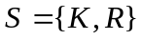，其中，K是用户输入的关键词，是所有概念经过路径生成后可以达到目标概念的路径上的概念集合。

引导用户学习路径的选取问题
由于借助其他用户的知识网络，可能生成过多的学习路径，需要一个合适的学习路径选取方法选择出有助于用户进行概念学习的路径。针对学习路径的选取问题，本文从三个角度考虑，包括学习路径中包含的概念与推荐词的相关程度、学习路径中用户已经掌握的概念的数量以及学习路径的长度。首先，针对学习路径中包含的概念与推荐词的相关程度因素，本文采用的是基于xx的计算方法，为该因素赋予一定的权重。其次，针对学习路径中用户已经掌握的概念的数量因素，需要根据用户掌握的概念的比例赋予不同的权重。再次，针对学习路径长度因素，需要根据实际情况为不同长度的路径赋予不同的权重。最后，综合三种因素的权重，通过排序算法，选择选取权重高的学习路径返回给用户。
由于权重计算分为三个方面，分别是学习路径中包含的概念与推荐词的相关程度权重、学习路径中用户已经掌握的概念的数量权重和学习路径长度权重。所以，在对学习路径进行选取之前需要综合学习路径中包含的概念与推荐词的相关程度权重、学习路径中用户已经掌握的概念的数量的权重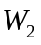和学习路径长度的权重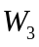。所以学习路径的最终权重可以定义为：
(3.1)
其中，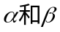用来衡量学习路径中包含的概念与推荐词的相关程度权重和学习路径中用户已经掌握的概念的数量的权重的重要程度。
最后，将学习路径和权重以(key,value)形式存入HashMap中。根据推荐词的权重的值进行排序，选择选取权重高的推荐词作为该次查询推荐的推荐词返回给用户。

本章小结
本章主要描述了面向用户概念学习能力的选择性查询推荐的基本过程。首先，指出了面向用户概念学习能力的选择性查询推荐中存在的问题。基于此，提出了面向用户概念学习能力的选择性查询推荐的框架和实现过程。其次，其次，详细介绍用户知识和概念关联模型的表示方法，最后，详细介绍用户学习路径模型的表示方法，从而完成整个面向用户概念学习能力的选择性查询推荐过程。

基于用户现有知识的概念理解能力计算方法
本章主要描述基于用户现有知识的概念理解能力计算方法。首先，详细描述本文中所采用的基于大众分类法的用户知识及概念关联建模方法，深入介绍模型的定义和模型的获取。其次，针对用户概念理解能力的计算问题，本文提出基于概念关联网络的用户概念理解能力计算方法，并深入的介绍基于用户现有知识的随机建模方法以及xxxxxx。

基于大众分类法的用户知识及概念关联建模方法
由于在进行查询推荐的过程中，需要针对不同知识水平的用户进行推荐，选择合适的方法和算法建立准确的用户的知识模型是首先需要解决的问题。本文采用基于大众分类法的用户知识及概念关联建模方法，通过建立用户知识模型来表示用户现有的知识，建立概念关联模型来表示与目标概念相关的知识。

用户知识模型和概念关联模型
针对概念集中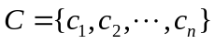中的每个概念，根据大众分类法概念集模型中关于概念以及资源关系的记录E（T，B），统计出标注到的论文集合以及标注到每个论文的次数。最终得到<概念，资源>关系信息网络。信息网络结构如图4.1所示。
 |  |  | 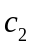 |  |  |  | 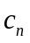
 | 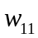 |  | 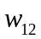 |  | 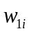 |  | 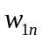
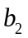 | 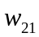 |  | 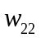 |  | 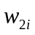 |  | 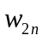
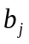 | 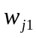 |  | 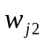 |  | 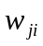 |  | 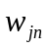
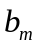 | 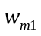 |  | 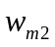 |  | 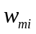 |  | 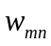
图4.1 信息网络表示
Fig. 4.1 The representation of information network
其中代表第i个概念，代表第j篇论文，代表第i个概念被标注到第j篇论文的次数。信息网络中有两种类型的节点，由于概念节点数量小于论文节点数量，则将概念节点作为目标节点，论文节点作为属性节点。

用户知识模型及概念关联模型的获取方法
本文采用CiteUlike数据集为用户知识模型和概念关联模型提供知识支持。
本文抓取了从2004年11月04日到2014年01月09日CiteULike网站的数据，数据表示形式如图4.2所示。
INCLUDEPICTURE "C:\\Users\\aaa\\AppData\\Roaming\\Tencent\\Users\\664614338\\QQ\\WinTemp\\RichOle\\@(O0ZI$34SSOUJ_754153I7.jpg" \* MERGEFORMATINET INCLUDEPICTURE "C:\\Users\\aaa\\AppData\\Roaming\\Tencent\\Users\\664614338\\QQ\\WinTemp\\RichOle\\@(O0ZI$34SSOUJ_754153I7.jpg" \* MERGEFORMATINET INCLUDEPICTURE "C:\\Users\\aaa\\AppData\\Roaming\\Tencent\\Users\\664614338\\QQ\\WinTemp\\RichOle\\@(O0ZI$34SSOUJ_754153I7.jpg" \* MERGEFORMATINET INCLUDEPICTURE "C:\\Users\\aaa\\AppData\\Roaming\\Tencent\\Users\\664614338\\QQ\\WinTemp\\RichOle\\@(O0ZI$34SSOUJ_754153I7.jpg" \* MERGEFORMATINET INCLUDEPICTURE "C:\\Users\\aaa\\AppData\\Roaming\\Tencent\\Users\\664614338\\QQ\\WinTemp\\RichOle\\@(O0ZI$34SSOUJ_754153I7.jpg" \* MERGEFORMATINET INCLUDEPICTURE "C:\\Users\\aaa\\AppData\\Roaming\\Tencent\\Users\\664614338\\QQ\\WinTemp\\RichOle\\@(O0ZI$34SSOUJ_754153I7.jpg" \* MERGEFORMATINET INCLUDEPICTURE "C:\\Users\\aaa\\AppData\\Roaming\\Tencent\\Users\\664614338\\QQ\\WinTemp\\RichOle\\@(O0ZI$34SSOUJ_754153I7.jpg" \* MERGEFORMATINET INCLUDEPICTURE "C:\\Users\\aaa\\AppData\\Roaming\\Tencent\\Users\\664614338\\QQ\\WinTemp\\RichOle\\@(O0ZI$34SSOUJ_754153I7.jpg" \* MERGEFORMATINET INCLUDEPICTURE "C:\\Users\\aaa\\AppData\\Roaming\\Tencent\\Users\\664614338\\QQ\\WinTemp\\RichOle\\@(O0ZI$34SSOUJ_754153I7.jpg" \* MERGEFORMATINET INCLUDEPICTURE "C:\\Users\\aaa\\AppData\\Roaming\\Tencent\\Users\\664614338\\QQ\\WinTemp\\RichOle\\@(O0ZI$34SSOUJ_754153I7.jpg" \* MERGEFORMATINET INCLUDEPICTURE "C:\\Users\\aaa\\AppData\\Roaming\\Tencent\\Users\\664614338\\QQ\\WinTemp\\RichOle\\@(O0ZI$34SSOUJ_754153I7.jpg" \* MERGEFORMATINET 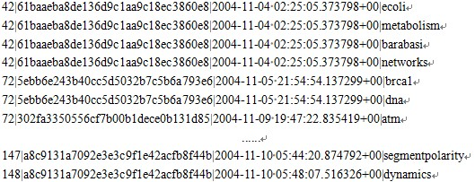
图4.2 CiteULike数据集表示形式
Fig. 4.2 The representation of data set from CiteULike
表4.1 知识库中CiteULike数据集形式
Table 4.1 The representation of data set form CiteULike in knowledge base
文章号 | 用户名 | 标签
42  42  72  72  72  147  44 | 61baaeba8de136d9c1aa9c18ec3860e8  61baaeba8de136d9c1aa9c18ec3860e8  5ebb6e243b40cc5d5032b7c5b6a793e6  5ebb6e243b40cc5d5032b7c5b6a793e6  302fa3350556cf7b00b1dece0b131d85  a8c9131a7092e3e3c9f1e42acfb8f44b  a8c9131a7092e3e3c9f1e42acfb8f44b | barabasi  networks  brcal  dna  atm  segmentpolarity  dynamics

在图4.2中，例如第四条数据，42表示文章编号，61baaeba8de136d9c1aa9c18ec3860e8表示用户id经过md5算法加密处理的值。networks表示该用户标注到该文章的标签。一篇文章可以被多个用户标注，每个用户对一篇文章可以标注多个标签，每个用户可以标注多篇文章。根据数据集中的描述情况，截取出文章号，用户名，以及标签信息作为知识库的一部分，如表3.1所示。
被相同的作者标注到同一篇文章的不同标签之前存在关系。针对同一篇文章，根据所有作者标注的情况，可以统计出标注到该篇文章的所有标签的被标注次数，标签被标注次数赋予了大众分类法统计学特征，根据大众分类法统计学特征为概念选择提供数据支持。

基于概念关联网络的用户概念理解能力计算方法
基于4.1节得到的用户知识模型和概念关联模型，本节主要介绍用户概念理解能力计算方法。

基于用户现有知识的随机建模方法
用户进行探索式搜索的过程是，是否有先验知识会在一定程度上影响选择性查询推荐的结果。

用户概念理解能力计算的实现过程

实验分析
本文中的用户概念理解能力计算的训练和测试数据均为英文。所采用的数据集来源于网站CiteULike。CiteULike类似于del.icio.us，它将用户-论文间的关系看作是一个由论文、用户、标签组成的图，用户可以检索、收藏、提交论文并且还可以给论文打标签，标签可以比较准确、简洁的反映论文的主要内容。CiteUlike为学术研究人员提供了一款免费的社会化书签网络工具，帮助学术工作者分享、储存和组织他们正在浏览的文献，从而形成个人资料库。数据集包括2004年11月04日到2014年01月09日CiteULike网站的共20152998条数据，每条数据包括文章编号、为文章标注的用户、用户标注的标签以及标注时间等信息。通过数据预处理和统计工作，本文利用用户前75%的数据进行模型训练，后25%的数据进行预测。
该实验是在window7系统平台上，使用Eclipse软件进行的。所使用的开发语言是Java 语言。所使用的PageRank算法和个性化PageRank算法是根据xxxx改编的。但是一些相关的初始的参数的设定上依照原文的说明进行了调校。
利用上的训练数据和测试数据，以及改编后的PageRank算法和个性化PageRank算法结合的算法进行用户概念理解能力计算的结果，如表xx所示。根据表中的结果可知，利用改编后的PageRank算法和个性化PageRank算法结合的算法实现用户概念理解能力计算的查全率在xx以上，查准率在xx以上。证明利用PageRank算法和个性化PageRank算法结合的方法是可行的。

本章小结
本章主要描述了基于大众分类法的用户概念理解能力计算方法。首先，详细描述了本文中所采用的基于大众分类法的用户知识模型构建方法，深入了介绍模型的定义和模型的获取。其次，针对用户概念理解能力计算问题，本文提出利用PageRank算法和个性化PageRank算法结合的方法实现用户概念理解能力的计算，并深入的介绍了基于PageRank算法和个性化PageRank算法结合的方法的实现过程以及其参数估计的方法。（需要修改）

引导用户学习路径的生成与选取方法
引导用户学习的查询推荐方法的目标是在用户现有的知识无法理解推荐的关键词的情况下，引导用户学习这些无法理解的关键词，从而理解概念。在本论文中，对于用户有必要学习，但暂时没有能力理解的概念，我们研究如何引导用户完成对概念的学习。对概念的学习可能可以从不同的角度出发，最终都能达到学习效果。如从用户已经掌握的某个概念出发，学习一些概念，进而能够理解目标概念是什么。对于目标概念的学习，还可以从另一个用户已经掌握的概念出发，同样能够达到学习效果。在这一过程中，用户有可能没有能力掌握路径A的概念，但却有能力理解路径B所需的概念。因此这一过程包括三个步骤：
首先，根据其他用户的学习过程，确定用户学习目标概念需要经历怎样的学习过程。
其次，确定用户有能力从哪个学习过程完成学习。
最后，选取用户有能力完成学习的路径，并基于该路径引导用户完成学习过程。然后判断用户能否学习理解目标概念所需知识。
这部分输入是生成的用户知识模型和概念的知识模型，经过这部分的处理，输出的是用户能够理解的推荐词集合。基本过程如图11所示：
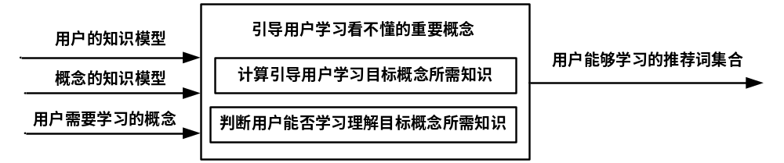
图11 引导用户学习的查询推荐基本过程

基本思路
1概念会形成网络2如果要学习东西是沿着网络学习的
如何才能最好地学习知识，先有一个网，再有一个算法

针对获得的概念合并结果集，需要选择一组概念帮助用户探索目标领域。由于进行探索式搜索的用户对目标领域不了解，所以选择的概念对目标领域的描述要全面并且有代表性。为了选择出一组对目标领域描述全面并且有代表性的概念，需要对概念合并结果集中的概念进行聚类和排序。通过聚类确保选择的概念具有全面性，通过排序确保选择的概念具有代表性。为了给予概念选择算法提供数据的支持，需要根据大中分类法中概念标注到资源的情况，获得<概念，资源>关系的信息网络。信息网络中记录了概念标注到资源的次数，针对获得的<概念，资源>关系的信息网络，利用大众分类法的统计学特征，对概念节点进行聚类和排序。

基于概念关联网络的学习路径生成方法
给出一篇文档 d,这篇文档被用户 u 创作的概率可以表示为
( | ) ( | ) ( | )
z
P u d P u z P z d = ∑ (2)
其中,P(u|z)即为ψ z u ,P(z|d)即为 θzd .该概率可以作为向用户推荐文章的依据.（参考beta论文）

信息表示

用户所属类别计算
为了参照其他用户的学习路径对用户进行学习引导，需要计算出用户所属分组。通过计算用户聚类向量能够帮助算法计算出用户所属分组。计算用户聚类向量算法流程如图5.3所示。
算法说明：计算用户聚类向量算法
输入：<概念，资源>信息网络
输出：用户聚类向量π
算法：
Begin
For each
For each cluster
计算
标注到类别
的次数
End For
End For
计算信息网络中概念标注到资源的总次数
For each
For each cluster
计算
属于类别k的概率
End For
Update
End
图5.3 计算用户聚类向量算法
Fig. 5.3 The algorithm of calculating users clustering vector
计算用户聚类向量具体步骤为：
(1) 针对每个概念节点，统计出该节点在每个类别中标注到资源的次数。
(2) 统计出信息网络中所有概念节点标注到所有资源节点的总次数。
(3) 根据计算出的资源节点在类别中的Rank值以及概念节点在类别中的Rank值以及概念节点在该类别中标注到资源的次数，计算概念节点属于该类别的概率。
(4) 计算每个概念节点属于每个类别的概率。
(5) 更新更新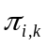向量。
通过计算节点聚类向量，能够帮助计算节点所属类别。

基于用户概念理解能力的学习路径选取方法

为了

本章小结
本章

实 验
本章主要描述本文研究的实验过程。包括实验数据集的选取与构建，对选择性查询推荐的各个步骤的实验结果进行评测与分析。最终通过实验形成一套完整面向用户概念学习能力的选择性查询推荐方法。

实验设定

实验用数据集
本文中所采用的搜索日志的数据集来源于美国在线（AOL）。AOL是一家在线信息服务公司，可提供电子邮件、新闻组、教育和娱乐服务，并支持对因特网访问。该数据集中包含了从2006年3月01日到2006年5月31日为期3个月的651655名用户的35389181条搜索日志。这些用户是从AOL网络服务中随机选取的。每条搜索日志中都包含了唯一的用户标识符、用户提交的查询、用户提交查询的时间、用户所点击的URL在搜索结果中的排名、用户点击的URL地址。我们从该数据集中提取出唯一的用户标识符、用户提交的查询、用户提交查询的时间三列信息。根据探索路径的特性以及提取的用户信息，最终形成探索路径(Exploratory Session)。针对基于探索模型的推荐选词算法，本文利用xx条探索路径用于训练探索模型，xx条探索路径用于预测。

实验用对比方法
本文中所采用的对于推荐词选取方法的评价指标是以准确率（Precision）、召回率（Recall）为主，并以MAP、Prec@10和Prec@20为辅。准确率和召回率是广泛用于信息检索、统计学分类等领域的两个度量值，用来评价结果的质量。准确率是检索出的相关文档数与检索出的文档总数的比率，衡量的是查准率。召回率是检索出的相关文档数与文档库中的所有的相关文档数的比率，衡量的是查全率。随着测试集的规模的扩大，为了更好的评价系统的性能引入了新的评价指标。MAP、Prec@10和Prec@20就是属于新的评价指标。MAP，即平均准确率（Mean average Precision），它表示每个查询平均准确率的算数平均值。它通常反应的是方法在全部的结果上性能的单个指标。Prec@10是方法对于前10个结果的准确率。同理，Prec@20是方法对于前20个结果的准确率。它们通常能够有效的反映出方法在真实的环境中的性能。
本文采取人工评价的方式对推荐结果的质量进行评估。我们从多个角度对推荐结果进行分析和评价。本文从两个不同角度分别对推荐结果进行评价。第一，对于用户来说推荐词语清晰还是不清晰。第二，利用推荐词语经过一次搜索就可以完成探索式搜索任务或者是利用推荐词语经过两次以上搜索才可以完成探索式搜索任务。

实验方法
本文中所采用的

统计分析
当

基于用户概念理解能力的学习路径选取方法的实验效果分析

结果质量分析

图6.6 三种方法的推荐结果的清晰程度的对比图
Fig. 6.6 Comparison of explicit degree of three methods

本章小结
本章主要描述本文研究的实验过程。包括实验数据集的选取与构建，对查询推荐的各个步骤的实验结果进行评测与分析。最终通过实验形成一套完整面向用户概念学习能力的选择性查询推荐方法。

结 论
探索式搜索的查询推荐中，由于其探索性导致用户的关注点较广泛，涉及到的信息纷繁复杂，通常涉及多个领域。这些特性使得在探索式搜索的查询推荐中基于多领域本体的查询推荐的需求更加突出。同时，为了帮助用户完成探索式搜索过程，查询推荐的结果需要有助于用户完成后续的探索过程。本文提出一种基于多领域本体的探索式搜索的查询推荐方法。本文的主要贡献如下：
- 与本体概念无法对应的查询词的替代词发现方法。
查询词在本体扩展给出扩展词之前，需要先判断查询词在本体上是否有对应的概念。若没有对应概念，则需要选择使用与查询词有关联的词汇作为替代词进行扩展。本文提出一种基于共现词模型的本体概念的查询方法。通过建立共现词模型，从文本中发现与搜索相关的潜在概念，从而替代查询词用于本体扩展。
- 查询词在多个本体上存在概念匹配时的概念消歧方法。
当用户输入的查询词在多个本体上都有对应概念，如果本体之间的映射表明了对应概念是不同概念时，需要利用多领域本体的资源消歧方法将查询词对应到最适合的本体上进行查询扩展。本文采用了基于隐式的马尔科夫模型的资源消歧方法来完成消歧任务。通常是从人工标注大规模的本体词义标注语料库提取上下文特征，从而训练出模型的参数，然后对未标注句子中多义词的义项进行预测。
- 作为查询推荐来源的不同本体对当前查询的重要性的判定方法。
当用户输入的查询词在多个本体上都有对应概念，如果本体之间的映射表明了这些对应概念是同一概念时，由于不同的本体具有的不同属性，如对于概念所在领域的专业程度等，需要为对本体进行选取。对此，本文提出了一种基于权威领域集的本体权重确定方法为不同的领域本体分配适当的权重，以便于查询推荐。该方法通过获取查询词的相关领域的关键词集合，分析查询词在被搜索数据中的具体使用情况。度量关键词和领域本体中的概念及文本信息进行相似性，确定本体的对当前查询的权重。
- 基于探索模型的推荐词权重计算方法
在基于单一领域本体进行查询扩展时，经本体扩展后的词语可以直接作为推荐词返回给用户。但由于借助多领域本体，多领域本体扩展之后得到的扩展词过多。因此，需要从推荐词集合中选出更适合用户探索的推荐词子集返回给用户。基于此，本文提出基于探索模型的推荐词权重计算方法。该方法需要利用探索路径中的探索过程信息，以建立探索模型为基础，通过考察探索模型与查询词的语言模型的分布的差异为推荐词赋予合理的权重。最后，综合本体权重和推荐词权重，从而实现推荐词的选取和排序。
虽然，在基于多领域本体的探索式搜索的查询推荐方法的取得了良好的效果，但是作为一个新的研究课题仍然有一些问题需要改进。因此，本文对未来的工作提出如下的展望：
- 更好的查询词与本体概念的匹配方法
本文需要判断用户提交的查询在本体上是否有至少一个的对应概念。我们所采用的是最长词匹配方法来判断是否存在本体上的概念与用户提交的查询相匹配。但是，当用户提交的查询的长度超越一定的值时，匹配方法的时间复杂度过大，无法进行实验。因此，更好的查询词与本体概念的匹配方法是后续研究的一个重要方面。
- 更健壮的推荐词选取算法
本文中借助多领域本体获取到用户提交的查询的推荐概念的集合。该集合中的概念是领域本体中与用户提交的查询距离为1的所有概念，概念的总数量相对较少。然而，如果用户提交的查询的推荐概念是领域本体中与用户提交的查询距离为2或者大于2的所有概念时，概念的总数量过大，则需要在此基础上改进推荐词选取方法，使其更加健壮从而适应这些改变。
- 更好的选择领域本体
领域本体作为推荐词的来源，选择什么样的本体对方法的影响很大。本文中的领域本体都来自于Linked Open Data Project中的对外开放的Linked Data数据集。该数据集中包含了大量的领域本体。因此，如何更好的选择适合探索式搜索的多个领域本体也是一个有待后续解决的这问题。
随着面向探索式搜索领域的查询推荐方法的相关研究的不断深入，以上问题一定会有越来越好的解决方法。

参考文献
- Hecht B, Carton S H, Quaderi M. Explanatory semantic relatedness and explicit spatialization for exploratory search [C], Proceedings of the 35th international ACM SIGIR Conference on Research and Development in Information Retrieval, 2012, 415-424.
- Broder A. A taxonomy of web search [C], ACM SIGIR forum, ACM, 2002, 36(2): 3-10.
- White R W, Roth R A. Exploratory search: Beyond the query-response paradigm [J], Synthesis Lectures on Information Concepts, Retrieval, and Services, 2009, 1(1): 1-98.
- White R W, Kules B, Drucker S M and Schraefel M C. Supporting exploratory search [C], Introduction to Special Section of Communications of the ACM, 2006, 36-39.
- 李亚楠，王斌，李锦涛. 搜索引擎查询推荐技术综述[J]，中文信息学报，2010，24(6): 75-84.
- 杨清琳，李陶深，农健. 基于领域本体知识库的语义查询扩展[J]，计算机工程与设计，2011，32(11): 3853-3856.
- Gottlob G, Orsi G, Pieris A. Ontological queries: Rewriting and optimization [C]. IEEE 27th International Conference, 2011, 2-13.

T he query— flow graph ：M odeland app lication s [c] ／ ／ P roc of the 17th A C M C o nf on In fo rm a tio n a n d K n o w led g e M a n ag em e n t． N ew Y o rk ：
A C M ， 2 0 0 8 ： 60 9- 6 1 8
3.1问题提出中的4567：[ 4】 C uiH ，W en JR ，L iM Q ．A statistical quer y expa n sion m odel based on quer y L ogs．Jour n al of Softw are，2003，14(9)：159 3- 1599 (in
C hinese 、vith English abstract)． http：／ ／ w w w ．jos．org．crd l000-9825／ 14／ 1593．htm
【 5] X u J， C roft W B ． Q u er y expa n sion using local a n d glob al docum ent an alysis． In ： Proc． of the A C M — SIG IR C onf． on R esea r ch a n d
D evelopm entin Inform ation R etrieva1．N ew Y ork： A C M ， 1996． 4- 11．[doi： 10．1145／ 243 199．243202]【 6] Jones R ， R ey B ， M adani O ， G reiner W ． G en erati n g quer y sub stitutions． In ： Pro c． of the 15th Int’1 C onf ． on W orld W ide W eb( W W W 2006)： N ew Y ork ：A C M ， 2006． 387—396 ． 【 doi： 10．1145／ 113577 7．1135835]
[ 7】 B elkin N J． H elp i n g people f ind w hat they don ’tkn ow ．C om m unication ofA C M (C A C M )， 2000，43(8)：58- 61-[ doi： 10．1145／ 345 124345 143】

致 谢
光阴似箭，两年的硕士学习生涯即将结束，回首两年研究生生活的点点滴滴，有太多的事情值得回味，在自我审视中不经意地发现自己在历练中不断地成熟，我深知在这背后凝结了多少尊敬的师长、亲人、同学、朋友的教诲、鼓励和帮助，谨借此机会表示谢意。
衷心感谢我的导师张斌教授！张老师的深切关怀和悉心指导使我顺利地完成了硕士阶段全部的学习和研究工作。在硕士学习期间，张老师的渊博的学术知识、严谨的治学态度和精益求精的工作原则对我产生了深远的影响。张老师的每一次指导都使我的学术思想和解决问题的能力获得极大的提高，他对每一个的问题的分析思路和独到的见解都令我受益匪浅。张老师诲人不倦的教育风范，为我今后的人生发展树立了榜样。
特别感谢张引老师和高克宁教授！张引老师一直以来在学习上给予的指导和生活上给予的帮助，使我终身难忘。经常与我们分享科研经验，并在找工作方面给予我们极大的支持和帮助。这些帮助伴我走过了很多大大小小的困难，令我终生受益。高克宁老师最早带我熟悉实验室的环境，鼓励和引导我在科研和实践中大胆探索、勇于创新。愿三位导师阖家欢乐、身体健康、工作顺利！
感谢辛苦养育我的父亲母亲，他们为我的成长付出了无数的心血。还要感谢我所有的亲人，他们是一直为我保驾护航的坚强后盾，使我有勇气面对一切困难。今后的生活中我会尽最大的努力回报他们的恩情。
感谢研究生期间在同一实验室的张锡哲老师、马安香老师、印莹老师，他们在学习和生活上都给过我很多帮助和指导。感谢同实验室的张聿博、孙达明、郭鹏伟三位博士师兄，引导我在学术研究过程中不断取得进步，从稚嫩走向成熟。感谢共同学习的杨乐、栾晗、马原驰、邱浩、陈进荣等同学。感谢李鹏飞、张骁师弟的大力支持。感谢计算机应用技术2013级17班的全体同学，感谢我的室友，感谢东北大学就业办的老师和同学们，陪我度过精彩的研究生的学习生活。
最后感谢审阅我论文的专家、学者和老师们，感谢您在百忙之中对论文给出的批评和指正。
再一次向两年来一直关心、帮助我的老师、同学、朋友、亲人们表示我深深地谢意，我会好好珍藏你们带给我的欢乐，谢谢你们！

